INFORME TÉCNICO DE FISCALIZACIÓN AMBIENTAL

Fiscalización Ambiental

MINERA ALTOS DE PUNITAQUI

DFZ-2016-3111-IV-RCA-IA

 | Nombre | Firma
Aprobado | Claudia Pastore H.
Elaborado | Andrea Masuero C.

TABLA DE CONTENIDOS
TABLA DE CONTENIDOS 2
1. RESUMEN. 3
2. IDENTIFICACIÓN DEL PROYECTO, INSTALACIÓN, ACTIVIDAD O FUENTE FISCALIZADA. 4
3. Conclusiones 6
4. ANEXOS. 9

RESUMEN.

El presente documento da cuenta de los resultados de la actividad de fiscalización ambiental realizada por la Superintendencia del Medio Ambiente (SMA) considerando además los resultados de las fiscalizaciones sectoriales realizadas por la Dirección General de de Aguas (DGA), a la unidad fiscalizable “Minera Altos de Punitaqui”, cuya operación está regulada por los siguientes instrumentos de gestión ambiental: RCA N° RCA N° 38/2006 “Proyecto refuerzo y peralte tranque de relaves Tamaya”; RCA N° 159/2007, “Ampliación planta Los Mantos 3000 tpd”; RCA N° 214/2007 “Construcción tranque de relaves Tranque III” y RCA N°40/2014 “Peraltamiento Tranque III”. La actividad de inspección fue desarrollada durante los días 20 y 21 de julio de 2016.

El motivo de la actividad de inspección ambiental, tuvo su origen en la atención de denuncias, respecto a la intervención del cauce del estero Los Mantos, mediante ejecución de obras en dicho cauce y posible escurrimiento de líquidos al cauce del estero, provenientes del talud del depósito de relaves.

Los proyectos de Minera Altos de Punitaqui, consisten en la operación de una planta hidrometalúrgica para la obtención de concentrado de cobre (Planta Los Mantos) y la operación del Tranque de Relaves III, respecto al cual fue aprobado el aumento de la vida útil y capacidad de recepción de relaves en la RCA N° 40/2014, mediante la construcción del peraltamiento del muro. El Tranque III se encuentra aledaño al cauce del estero Los Mantos, razón por la cual los proyectos en comento consideran obras de modificación de cauce, con el objeto de proveer la defensa fluvial necesaria para la seguridad del tranque ante bajadas de aguas por el estero, en temporadas de precipitaciones. La Unidad Fiscalizable tiene un programa de seguimiento ambiental respecto a la calidad de las aguas subterráneas y superficiales.

Las materias relevantes objeto de la fiscalización fueron: Manejo de intervenciones de cauces (defensa fluvial del tranque III), manejo de relaves/pulpas/aguas del Tranque de Relaves III, calidad de aguas y Permisos Sectoriales.

De lo constatado, es posible concluir que a pesar de encontrarse hallazgos, asociados principalmente al no monitoreo del parámetro Sólidos Suspendidos Totales, en escorrentías esporádicas de aguas superficiales en el estero Los Mantos, no obstante, que para dicho parámetro no se estableció un valor criterio para activación de medidas operacionales o especiales, por tanto se verifica la conformidad a las materias relevantes objeto de la fiscalización, respecto a las obras de modificación del cauce Estero Los Mantos, manejo de relaves y calidad de aguas.

IDENTIFICACIÓN DEL PROYECTO, INSTALACIÓN, ACTIVIDAD O FUENTE FISCALIZADA.

Antecedentes Generales.

Identificación de la actividad, proyecto o fuente fiscalizada:
MINERA ALTOS DE PUNITAQUI
Región: de Coquimbo. | Ubicación de la actividad, proyecto o fuente fiscalizada:  El proyecto se localiza a 5,5 km. al sureste de la localidad de Punitaqui, a la instalación se accede por la ruta D-605- Km. 30, camino a Combarbalá.
Provincia: del Limarí.

Comuna: Punitaqui.
Titular de la actividad, proyecto o fuente fiscalizada:  Minera Altos de Punitaqui Ltda. | RUT o RUN:  76.099.463-4
Domicilio Titular:  Miguel Aguirre 280, oficina 47, Ovalle | Correo electrónico:  lautaro.manriquez@altospunitaqui.cl
Domicilio Titular:  Miguel Aguirre 280, oficina 47, Ovalle | Teléfono:  (53) 2624612
Identificación del Representante Legal:  Lautaro Manríquez Callejas | RUT o RUN:  76.099.463-4
Domicilio Representante Legal:  Miguel Aguirre 280, oficina 47, Ovalle | Correo electrónico:  lautaro.manriquez@altospunitaqui.cl
Teléfono:
(53) 2624612
Fase de la actividad, proyecto o fuente fiscalizada:
Operación.

Ubicación y Layout.

Figura 1. Mapa de ubicación local (Fuente: Google Earth 2016). 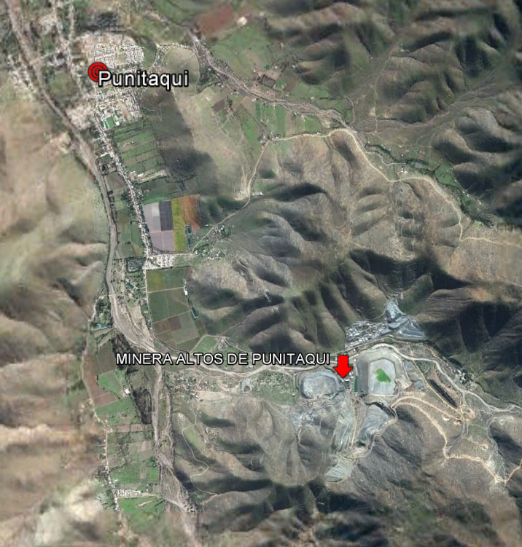

Coordenadas UTM de referencia
Datum: WGS 84 | Huso: 19S | UTM N (m): 6583871 m | UTM E (m): 286750 m

Hechos Constatados

De los resultados de las actividades de fiscalización, asociadas a los Instrumentos de Carácter Ambiental indicados en el punto 3, se puede indicar que el/los principal(es) hallazgo(s) detectado(s) se presenta(n) a continuación. Respecto de los hechos que constituyen las conformidades, estos se encuentran descritos en las actas de inspección ambiental (Anexo 1):

N° Hecho constatado | Materia específica objeto de la fiscalización ambiental. | Exigencia asociada | Análisis/Hallazgo
1 | Manejo de intervenciones de cauces/Manejo de aguas lluvias | RCA N° 214/2007. Considerando 3. IV. Se construirá un muro de pie que rodeará el contorno final proyectado del muro de arenas cicloneadas con el objetivo de proveer protección ante la acción de flujos esporádicos en la Quebrada Los Mantos. Este muro de pie tendrá en su cara externa un enrocado de protección ante la erosión que puedan ocasionar las aguas de la quebrada Los Mantos y la quebrada tributaria.  RCA N° 40/2014. Considerando 3.2.1. Peraltado de Muro de Pie. El sistema de peraltado para el muro se proyectará parcializado, según la cercanía de la obra a los cauces naturales que limitarán el área del tranque y el nivel de avance de las obras comprometidas...Para el peralte frente a la quebrada tributaria y en la zona en que está construida la protección fluvial frente al estero Los Mantos, el peraltado respetará el talud de aguas abajo del muro de pie existente...Para el peralte frente al cauce del estero Los Mantos, el eje del muro será de eje central, respetando la defensa fluvial autorizada.  Considerando 5. (…) se cumplen con los requisitos para otorgar los permisos ambientales sectoriales (…) con la salvedad, para el caso de Artículo 106, la información técnica y sectorial debe ser presentada ante la DGA | El 23 de abril del 2015, la DGA junto al Municipio de Punitaqui, entre otros, realizaron una inspección conjunta al lecho del estero Punitaqui y tributarios. Respecto a dicha actividad se generó el Informe Técnico 1-2015 de la DGA (Anexo 2), en el cual se recomienda efectuar una nueva inspección a la Minera Altos de Punitaqui para verificar las obras descritas en el PAS 106 del Proyecto “Construcción Tranque de relaves Tranque III”.  En octubre de 2015, el Municipio de Punitaqui presenta una denuncia ante la DGA región de Coquimbo, respecto a la cual la DGA realiza una serie de actividades de fiscalización de carácter sectorial, la última realizada el 01 de octubre de 2015, señalando en la Res. Ex. 1349/2015 (Anexo 3) que las obras ejecutas en la quebrada Los Mantos, corresponden a la defensa o enrocado del Proyecto “Tranque de relaves Tranque III” indicada en el Permiso Ambiental Sectorial N° 106 del proyecto en cuestión, ejecutadas por la Minera Altos de Punitaqui Limitada, contando con aprobación mediante Res. Ex. DGA Región Coquimbo N° 1370 de fecha 12 de octubre de 2011. En la mencionada Resolución, la DGA señaló que si bien la obra modificaba el trazado del cauce natural, ésta no interfería con el libre escurrimiento de las aguas que fluyen a través del cauce de la quebrada Los Mantos, por tanto, no se constataron contravenciones al Código de Aguas ni a los permisos sectoriales otorgados.  Por otra parte, en fiscalización ambiental del mes de julio de 2016 ejecutada por la SMA, mediante inspección en terreno y examen de antecedentes, se constató que el pie de muro peraltado de Tranque de relaves III se encontraba dentro de los límites del enrocado de protección fluvial de dicha obra.
2 | Calidad de aguas | RCA N° 159/2007. Considerando 6.2 (…) titular propone realizar un monitoreo en época invernal...frecuencia mensual cuando existan escurrimientos superficiales en la Qda Los Mantos... parámetros pH, Cu, Fe, Mn, Sulfato, conductividad eléctrica y sólidos suspendidos totales  RCA N° 214/2007. Considerando 6.1.2…monitoreo de aguas superficiales y aguas subterráneas: se realizará un monitoreo aguas arriba y aguas abajo del emplazamiento del tranque, por lo que la Compañía Minera debe monitorear íntegramente los parámetros señalados en la Norma Chilena1333 “Requisitos de calidad del agua de diferentes usos”  Adenda 2, RCA N° 40/2014. “Peraltamiento Tranque III”.  Respuesta de la pregunta 1.4: (…) d) Monitoreo de Aguas. En relación al depósito de relaves en el Tranque III y la calidad de las aguas, (…) En el caso de un cambio en la calidad de las aguas de pozos, Minera Altos de Punitaqui Ltda. se compromete a: Comunicar a la autoridad cuando el Pozo Estero tenga un aumento igual o superior a 718 mg/L de Sulfatos y 514 mg/L de Sulfatos en pozo N° 1 Rancho Tamaya pozo profundo.  Respuesta de la pregunta 1.5: (…) d) Monitoreo de Aguas. De acuerdo a los datos históricos de los parámetros de medición expuestos en respuesta 1.4 es posible establecer umbrales de cumplimiento diferenciales para cada uno de ellos en función del comportamiento que han mantenido durante el periodo 2011-2013 y los expuestos en línea base de RCA 214/2007 (…) pH 7.83 (…) Cobre 0,2 mg/l (NCh 1.333) (…) Hierro 5 mg/l (NCh 1.333) (…) Manganeso 0,2 mg/l (NCh 1.333) (…) Sulfato 719 mg/l Pozo Estero (…) Sulfato 518 mg/l Pozo Nº1 Rancho Tamaya. | Del examen del informe del seguimiento ambiental de la calidad de aguas superficiales y subterráneas, se constató que no se ha superado los límites umbrales establecidos en la evaluación ambiental de los distintos proyectos.  Se constató que, en el caso del seguimiento de escorrentías de aguas superficiales por los esteros, no se han monitoreado los parámetros Sólidos Suspendidos Totales, no obstante respecto a dicho parámetros no hay umbrales (límites máximos o mínimos) comprometidos con alguna medida a ejecutar por parte del titular.
3 | Informes de Seguimiento Ambiental | Res. Ex. N° 223/2015. Instrucciones generales para la elaboración del plan de seguimiento de variables ambientales, informes de seguimiento ambiental y remisión de información al sistema electrónico de seguimiento ambiental. Párrafo 3, “Del informe de seguimiento ambiental”, Artículo décimo quinto. Contenidos del Informe de Seguimiento Ambiental. Los informes de seguimiento de cada una de las variables ambientales, deberán considerar las siguientes secciones, según corresponda: a) Resumen; b) Introducción; c) Objetivos; d) Materiales y métodos; e) Resultados; f) Discusiones; g) Conclusiones; h) Referencias; i) Anexos. | Si bien el titular remitió a la SMA los resultados de los monitoreos del plan de seguimiento ambiental de calidad de aguas, los documentos cargados en el sistema electrónico de seguimiento no consideraban los contenidos mínimos establecidos en la Res. Ex N° 223/2015, remitiendo solo los informes de análisis del laboratorio.  Durante la actividad de fiscalización se solicitó al titular remitir un informe consolidado con los datos históricos del seguimiento ambiental del componente agua, de acuerdo al formato y contenidos señalados en la Res. Ex N° 223/2015, lo que fue efectivamente realizado por el titular (Anexo 4)

Conclusiones

De lo constatado, es posible concluir que, a pesar de encontrarse hallazgos, asociados principalmente al formato de los informes de seguimiento y al no monitoreo del parámetro Sólidos Suspendidos Totales en escorrentías esporádicas de aguas superficiales en el estero Los Mantos— parámetro respecto al cual no se establecieron medidas respecto un valor criterio para activación de medidas operacionales o especiales — se verifica la conformidad a las materias relevantes objeto de la fiscalización respecto a las obras de modificación del cauce Estero Los Mantos, manejo de relaves y calidad de aguas.

Dicho resultado no obsta a que en el futuro se realicen nuevos procedimientos de fiscalización ambiental, y no exime al titular de ninguna clase de responsabilidad que pudiese contraer por cualquier hallazgo respecto del instrumento que lo regula, que se produzca con anterioridad o simultaneidad a la fecha en que se efectuó la actividad de fiscalización ambiental, y no hubiera sido directamente percibido y/o constatado en la misma por el fiscalizador.

ANEXOS.

N° Anexo | Nombre Anexo
1 | Acta de Inspección Ambiental
2 | DGA Informe Técnico N°1-2015
3 | DGA Res. Ex. N° 1349/2015
4 | Antecedentes remitidos por el titular

